老廣場 Vieux Carre
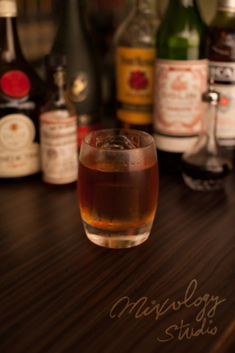 | ◆ 材料比例 ◆
 | 白蘭地 | 25 ml
 | 裸麥威士忌 | 25 ml
 | 法式甜香艾酒(紅) | 25 ml
 | 安格式原味苦精 | 1 dash
 | 裴喬氏芳香苦精 | 1 dash
 | 班尼迪克丁 | 1 tsp
 | ◆ 調製方法 ◆
 | 杯子 | 冰鎮古典杯
 | 作法 | 杯中放入岩石型冰塊，加入所有材料，攪拌均勻。
 | 建議裝飾物 | 檸檬皮捲  柳橙皮捲
經典紐奧良風格雞尾酒

